АДМИНИСТРАЦИЯ ГОРОДА КЕДРОВОГО
ПОСТАНОВЛЕНИЕ
(в редакции постановления от 26.09.2019 № 311)
04 февраля 2019 г. |  | № 46
Томская область
г. Кедровый
О местах (площадках) накопления твердых коммунальных отходов на территории муниципального образования «Город Кедровый»

В соответствии с пунктом 4 статьи 13.4 Федерального закона от 24 июня 1998 года № 89-ФЗ «Об отходах производства и потребления», пунктами 4 и 22 Правил обустройства мест (площадок) накопления твердых коммунальных отходов и ведения их реестра, утвержденных постановлением Правительства Российской Федерации от 31.08.2018 № 1039

ПОСТАНОВЛЯЕТ:

1.Определить схему размещения мест (площадок) накопления твердых коммунальных отходов на территории муниципального образования «Город Кедровый», согласно приложению № 1 к настоящему постановлению.
2.Установить:
1)Форму заявки о согласовании с органом местного самоуправления создания места (площадки) накопления твердых коммунальных отходов, согласно приложению № 2 к настоящему постановлению;
2)Форму заявки о включении в реестр мест (площадок) накопления твердых коммунальных отходов сведений о месте (площадке) накопления твердых коммунальных отходов, согласно приложению № 3 к настоящему постановлению.
3.Постановление вступает в силу с даты официального опубликования.
4.Опубликовать постановление в Информационном бюллетене городского округа «Город Кедровый» и разместить на официальном сайте Администрации города Кедрового в информационно-телекоммуникационной сети «Интернет»: http://www.kedradm.tomsk.ru.
5.Контроль за исполнением постановления возложить на Первого заместителя Мэра города Кедрового.

Мэр Н.А. Соловьева

Приложение № 1
утверждено
постановлением Администрации
города Кедрового
№ 46 от « 04 » 02 2019г.
Схема размещения мест (площадок) накопления твердых коммунальных отходов на территории муниципального образования «Город Кедровый»
г. Кедровый

Контейнерная
площадка

п. Останино

Контейнерная
площадка

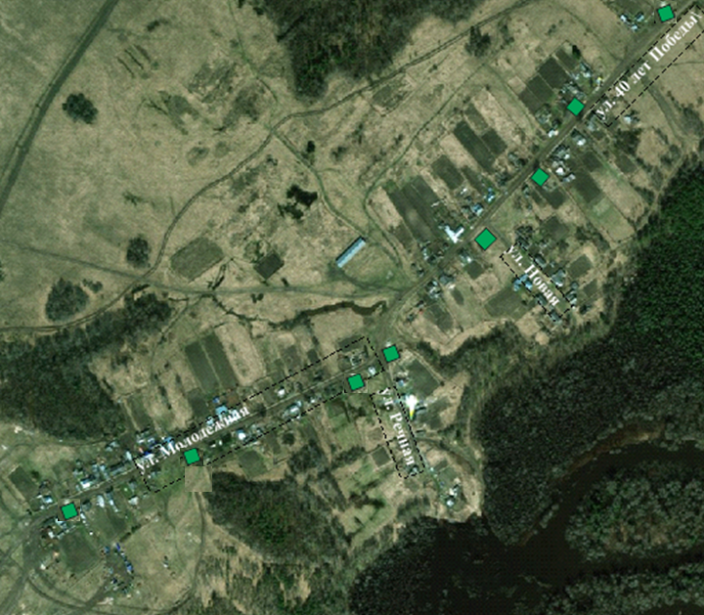
п. Калининск

Контейнерная площадка

п. Лушниково

Контейнерная площадка

п. Лушниково ул. Зеленая

Контейнерная площадка

с. Пудино (1 часть)

Контейнерная площадка

с. Пудино (2 часть)

Контейнерная
площадка

п. Таванга
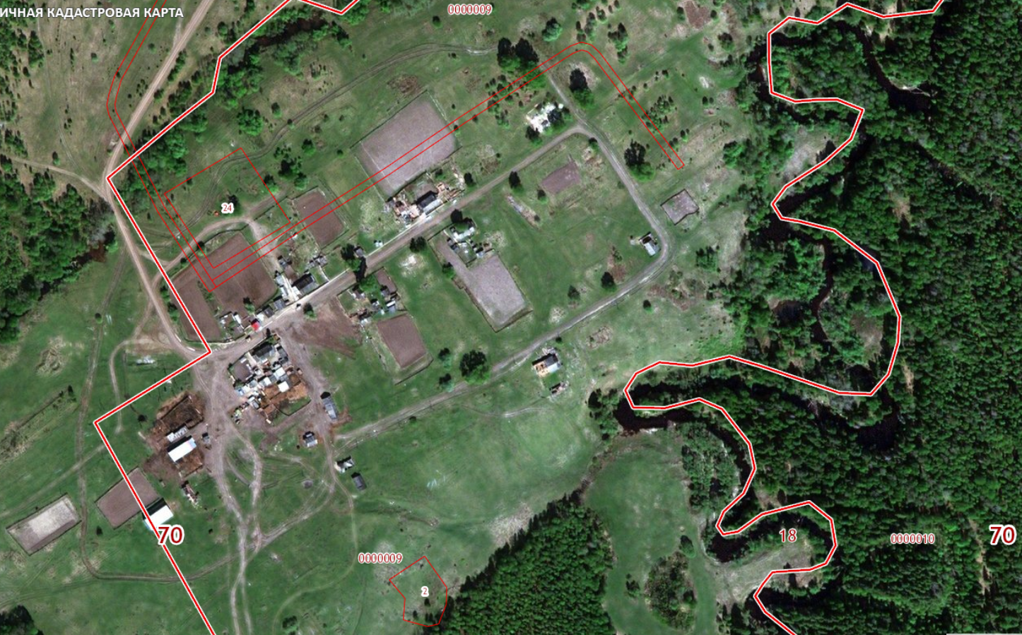

Контейнерная
площадка
площадка

п. Рогалево
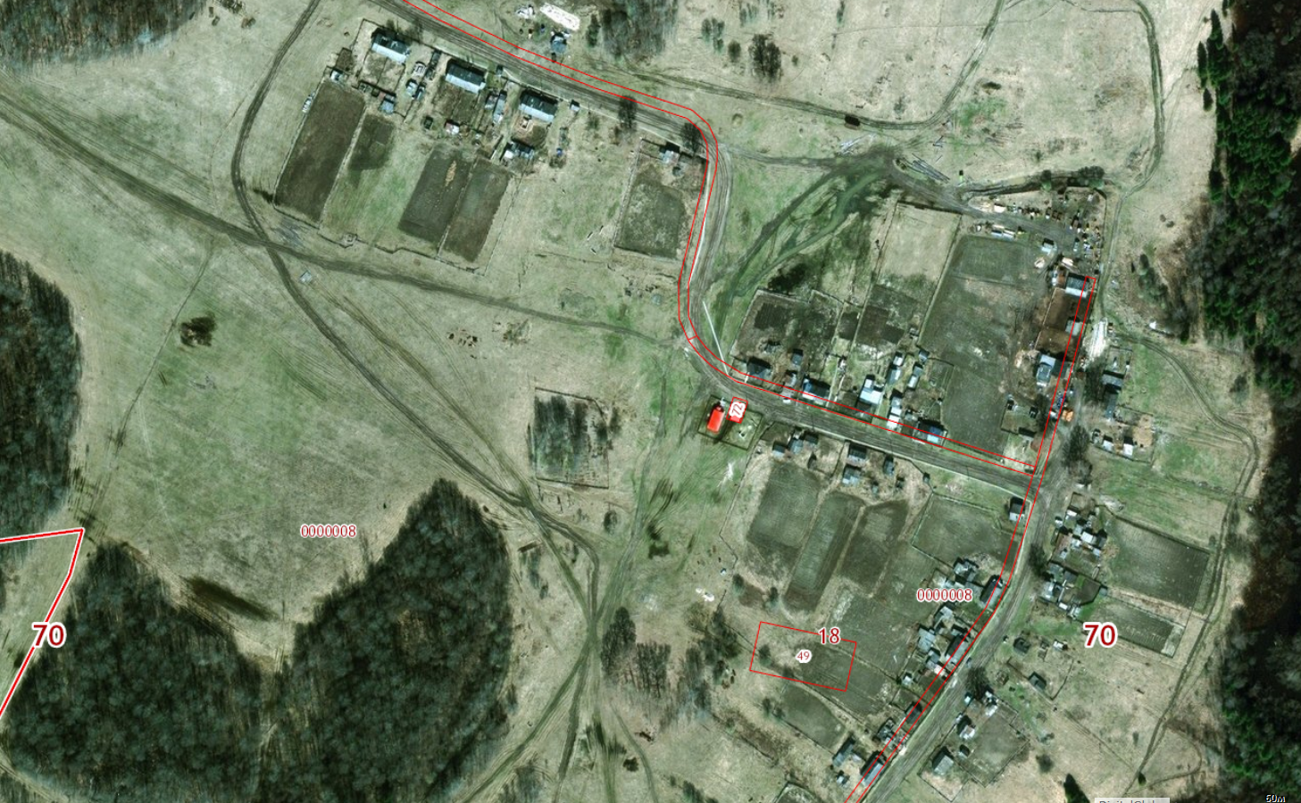
Контейнерная
площадка

Приложение № 2
утверждено
постановлением Администрации
города Кедрового
№ 46 от « 04 » 02 2019г.

Администрация города Кедрового
от
(для юридических лиц, в том числе органов государственной власти и местного самоуправления, - полное наименование и основной государственный регистрационный номер записи в Едином государственном реестре юридических лиц, фактический адрес;
для индивидуальных предпринимателей - фамилия, имя, отчество (последнее - при наличии),
основной государственный регистрационный номер записи в Едином государственном реестре индивидуальных предпринимателей, адрес регистрации по месту жительства; для физических лиц - фамилия, имя, отчество (последнее - при наличии), серия, номер и дата выдачи паспорта или иного документа, удостоверяющего личность в соответствии с законодательством Российской Федерации, адрес регистрации по месту жительства, контактные данные)

ЗАЯВКА
о согласовании с органом местного самоуправления создания места (площадки)
накопления твердых коммунальных отходов

Прошу согласовать создание места (площадки) накопления твердых коммунальных отходов в _________________________________________
(указать населенный пункт муниципального образования)
(адрес и (или) географические координаты места (площадки) накопления твердых коммунальных отходов)
1.Данные о технических характеристиках места (площадки) накопления твердых коммунальных отходов:
(сведения об используемом покрытии, площади, количестве размещенных и планируемых к размещению контейнеров и бункеров с указанием их объема)
2.Данные о собственнике места (площадки) накопления твердых коммунальных отходов:
(для юридических лиц, в том числе органов государственной власти и местного самоуправления, - полное наименование и основной государственный регистрационный номер записи в Едином государственном реестре юридических лиц, фактический адрес;
для индивидуальных предпринимателей - фамилия, имя, отчество (последнее - при наличии), основной государственный регистрационный номер записи в Едином государственном реестре индивидуальных предпринимателей, адрес регистрации по месту жительства;
для физических лиц - фамилия, имя, отчество (последнее - при наличии), серия, номер и дата выдачи паспорта или иного документа, удостоверяющего личность в соответствии с законодательством Российской Федерации, адрес регистрации по месту жительства, контактные данные)
3.Данные об источниках образования твердых коммунальных отходов, которые складируются в месте (на площадке) накопления твердых коммунальных отходов:
(сведения об одном или нескольких объектах капитального строительства, территории (части территории) поселения, при осуществлении деятельности на которых у физических и юридических лиц образуются твердые коммунальные отходы, складируемые в месте (на площадке) накопления твердых коммунальных отходов)

Дата подачи заявки Подпись заявителя Расшифровка подписи

Приложение № 3
утверждено
постановлением Администрации
города Кедрового
№ 46 от « 04 » 02 2019г.

Администрация города Кедрового
от
(для юридических лиц, в том числе органов государственной власти и местного самоуправления, - полное наименование и основной государственный регистрационный номер записи в Едином государственном реестре юридических лиц, фактический адрес;
для индивидуальных предпринимателей - фамилия, имя, отчество (последнее - при наличии),
основной государственный регистрационный номер записи в Едином государственном реестре индивидуальных предпринимателей, адрес регистрации по месту жительства; для физических лиц - фамилия, имя, отчество (последнее - при наличии), серия, номер и дата выдачи паспорта или иного документа, удостоверяющего личность в соответствии с законодательством Российской Федерации, адрес регистрации по месту жительства, контактные данные)
ЗАЯВКА
о включении в реестр мест (площадок) накопления твердых коммунальных отходов
сведений о месте (площадке) накопления твердых коммунальных отходов
Прошу включить в реестр мест (площадок) накопления твердых коммунальных отходов сведения о следующем месте (площадке) накопления твердых коммунальных отходов:
1.Данные о нахождении места (площадки) накопления твердых коммунальных отходов:
(адрес и (или) географические координаты места (площадки) накопления твердых коммунальных отходов)
2.Данные о технических характеристиках места (площадки) накопления твердых коммунальных отходов:
(сведения об используемом покрытии, площади, количестве размещенных и планируемых к размещению контейнеров и бункеров с указанием их объема)
3.Данные о собственнике места (площадки) накопления твердых коммунальных отходов:
(для юридических лиц, в том числе органов государственной власти и местного самоуправления, - полное наименование и основной государственный регистрационный номер записи в Едином государственном реестре юридических лиц, фактический адрес;
для индивидуальных предпринимателей - фамилия, имя, отчество (последнее — при наличии), основной государственный регистрационный номер записи в Едином государственном реестре индивидуальных предпринимателей, адрес регистрации по месту жительства;
для физических лиц - фамилия, имя, отчество (последнее - при наличии), серия, номер и дата выдачи паспорта или иного документа, удостоверяющего личность в соответствии с законодательством Российской Федерации, адрес регистрации по месту жительства, контактные данные)
4.Данные об источниках образования твердых коммунальных отходов, которые
складируются в месте (на площадке) накопления твердых коммунальных отходов:
(сведения об одном или нескольких объектах капитального строительства, территории (части территории), при осуществлении деятельности на которых у физических и юридических лиц образуются твердые коммунальные
отходы, складируемые в месте (на площадке) накопления твердых коммунальных отходов)
5.Создание места (площадки) накопления твердых коммунальных отходов согласовано
(указать дату, номер решения уполномоченного органа местного самоуправления)

Дата подачи заявки Подпись заявителя Расшифровка подписи

